Опросный лист по шнековым решеткам
FC – FCP – FC/C – FCP/C – FCP/V – FC/U– CSS – CSS/C

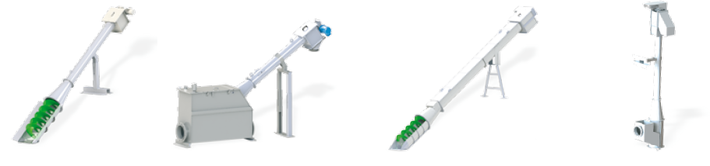
Информация о ПОТРЕБИТЕЛЕ
- Название и адрес компании
- Контактное лицо / должность
- Телефон / e-mail / № skype
- Проект / № заказа
ТЕХНИЧЕСКИЕ ДАННЫЕ ПО ВОДЕ (где нужно поставьте галочки и заполните текстовые поля)
- Сточные воды | Коммунальные Промышленные (*)
- Максимальный ПИКОВЫЙ расход (м³/ч)
- Оценочное содержание частиц (мг/л) | Размер частиц ______________
- (*) Промышленные: тип воды
ДАННЫЕ ДЛЯ ВЫБОРА ПРАВИЛЬНОГО ФИЛЬТРА (где нужно поставьте галочки и заполните текстовые поля)
- Материал конструкции: AISI 304L AISI 316L
- Материал шнека: высокоуглеродистая сталь AISI 304L AISI 316L
- Тип модели: V – Вертикальный I – Наклонный
- I – угол наклона: 35⁰ 45⁰
- Тип фильтрации сетка с перифорированными отверстиями Проволочная сетка | размер ___ мм
- Высота/ширина канала: ________ мм | Высота разгрузки _____ мм
- БАК: с баком без бака
- УПЛОТНЕНИЕ: с зоной уплотнения без зоны уплотнения
- Промывка: загрузка / зона корзины Зона транспортировки Централизолванная
ПРОЧИЕ ПАРАМЕТРЫ (где нужно поставьте галочки и заполните текстовые поля)
- глубина залегания подводящего коллектора от уровня земли ___________ мм
- диаметр подводящего коллектора __________ мм
- чертеж КНС (Канализационно-Насосной Станции), если есть – высылайте на e-mail: info@ecosit.biz
- в какую сторону будет выгрузка отходов ________________________
- есть ли возможность подвода воды для промывки решетки с расходом 1 л/с и давлением 3,5-4,5 бар? да (включаем промывку) нет (без промывки)
- павильон КНС отапливаемый? Да, отапливаемый Нет, не отапливаемый
(если ДА, то обогрев зоны уплотнения отходов и обогрев панели управления не нужны, если НЕТ – то нужны)

ПУЛЬТ УПРАВЛЕНИЯ И МОТОР-РЕДУКТОР В ШКАФУ (где нужно поставьте галочки и заполните текстовые поля)
- ПУЛЬТ УПРАВЛЕНИЯ: ДА НЕТ | ПЛК ЭЛЕКТРОМЕХАНИЧЕСКИЙ
- МОТОР-РЕДУКТОР В ШКАФУ
(стандартный: Bonfiglioli, опция: NORD, SEW)
- Требуемые значения: кВт, ВОЛЬТ, класс защиты IP и ЧАСТОТА

.

